السيرة العلمية

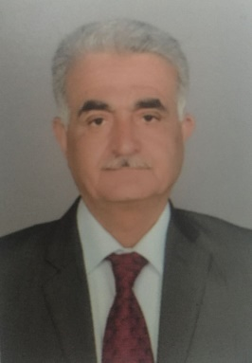
أولا : معلومات شخصية
الاسم : الأستاذ الدكتور سمير شريف صابر استيتية
الجنسية : أردني
البريد الألكترونيsteitiya@yahoo.com
ثانيا : الشهادات العلمية
1. ليسانس في اللغة العربية من كلية دار العلوم في جامعة القاهرة مع مرتبة الشرف .
2. ماجستير في التربية بتقدير ممتاز من الجامعة الأردنية .
3. ماجستير في العلوم اللغوية من جامعة ميشيغان.
4. دكتوراه في العلوم اللغوية من جامعة ميشيغان.
ثالثا : المناصب الأكاديمية
1. عميد كلية الآداب في جامعة اليرموك من 1998 إلى 2000.
2. عميد كلية الآداب و في جامعة فيلادلفيا سنة 2001.
3. مدير مركز النطق والسمع في جامعة اليرموك من 2002 إلى 2006.
4. مسؤول عن مناهج اللغة العربية في الأردن من 1975 – 1980.
رابعاً : البحوث والكتب العلمية
1. صدر لي نحو خمسين بحثا في مجلات علمية.
2. منازل الرؤية – منهج تكاملي في قراءة النص.
3. اللسانيات – المجال والوظيفة والمنهج ، صدرت منه طبعتان، ويدرّس حاليا في بعض الجامعات العربية.
4. اللغة وسيكولوجية الخطاب بين البلاغة والرسم الساخر. وقد فاز بجائزة أحسن كتاب في الدراسات اللغوية بمناسبة تسمية عمان عاصمة للثقافة العربية.
5. علم اللغةالتعلمي، طبع عدة طبعات، ويدرس حاليا في بعض الجامعات العربية.
6. علم الأصوات النحوي ، يقع الكتاب في ثمانمائة وسبعين صفحة .
7. الشرط والاستفهام في الأساليب العربية.
8. القراءات القرآنية بين العربية والأصوات اللغوية – منهج لساني معاصر.
9. المشكلات اللغوية في الوظائف والمصطلح والازدواجية .
10. رياض القرآن ، وهو تفسير لغوي للقرآن الكريم، صدر منه الجزء الأول في أكثر من ثمانمائة صفحة ، في تفسير سورتي الفاتحة والبقرة.
11. الجزء الأول من المعجم التاريخي للعربية، وهو خاص بالكلمات التي تبدأ بهمزة أصلية ، ويقع في ألف وثلاثمائة صفحة، وقد فرغت منه وشرعت في العمل الثاني من هذا المعجم.

